WYKREŚLANKI
Do odnalezienia w gąszczu liter jest dziesięć różnych matematycznych pojęć. Trzeba nieco ruszyć głową i rozpoznać te bardzo przydatne nazwy różnych figur czy też działań matematycznych. Zapraszam dzieci i rodziców do wspólnej zabawy. Łamigłówki oprócz spostrzegawczości utrwalają matematyczne nazwy...
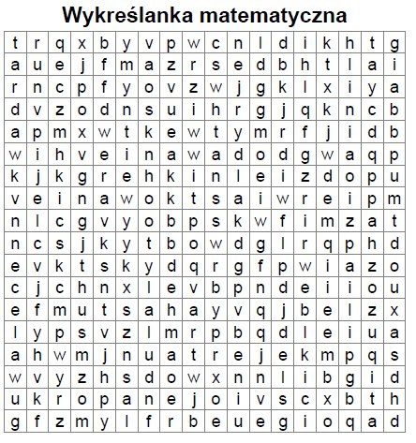

Znajdź 12 słów zawartych w wykreślance i zaznacz je. Zachęcam do pobierania i rozwijania spostrzegawczości. Szukane słowa oczywiście dotyczą różnych środków transportu. Możemy tutaj znaleźć prymitywne pojazdy jak i te bardziej skomplikowane maszyny.
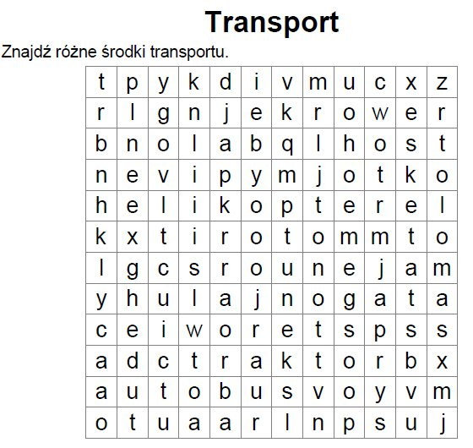

Znajdź dziewięć różnych owoców, które są ukryte w szyfrogramie. Ich nazwy mogą być oczywiście umieszczone zarówno od lewej do prawej, od prawej do lewej z góry na dół i na odwrót a także pod skosami. Dlatego trzeba uważnie przypatrzeć się wykreślance, by nie przeoczyć żadnego z owoców.
OWOCE
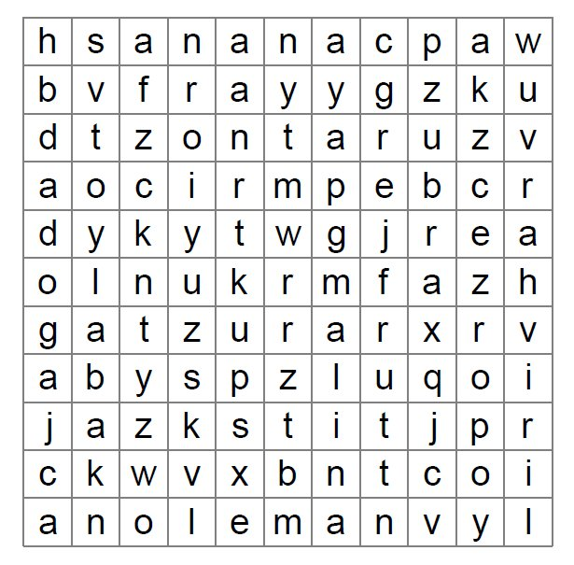

Każdy kto chodzi do szkoły styka się z różnymi przedmiotami w ramach nauczania. Te właśnie nazwy różnych przedmiotów zostały ukryte w rozsypanych losowo literach. Wprawne oko po chwili powinno wyłowić je jedno za drugim. Tym razem do odgadnięcia jest dwanaście różnych wyrazów. Pamiętajmy, że wyrazy mogą się zaczynać zarówno od lewej, prawej od góry czy od dołu a także po skosie. Zadanie nie jest więc tak łatwe na jakie z pozoru wygląda...Dasz radę.
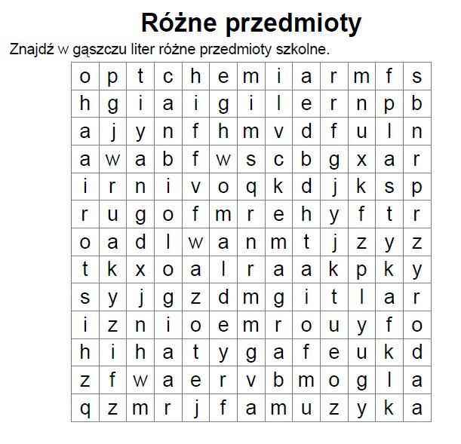

Uczymy się w szkole i zdobywamy wiedzę, by w przyszłości móc nie tylko dobrze funkcjonować w życiu ale również po to by zdobyć określony zawód. Jakie znasz zawody?
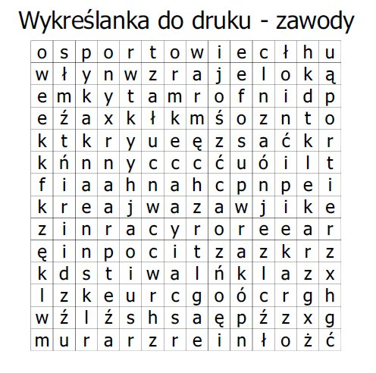

W Europie jest wiele państw, choć obecnie dążą one do jedności to jednak każde z nich ma swojego prezydenta oraz zespół ludzi, którzy tym konkretnym państwem kierują. Warto poznawać różne kraje, bo każde z nich ma swoją odrębną historię, kulturę oraz dorobek zarówno intelektualny moralny jak i materialny. Każde z tych państw coś ze sobą wnosi do Europy, coś z czego mogą korzystać inni. Jakie państwa wchodzą w skład Europy. Ta wykreślanka zawiera może nie wszystkie ale sporą część tych państw...
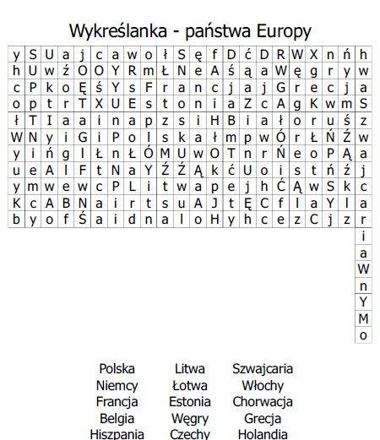

Rok składa się z wielu miesięcy. Czy znasz ich nazwy? Czy umiesz je wyliczyć w kolejności od stycznia do grudnia? Pamiętaj, że oprócz kierunków od lewej do prawej oraz z góry do dołu możliwe jest szukanie nazw miesięcy pod skosem jak również w kierunku odwrotnym...
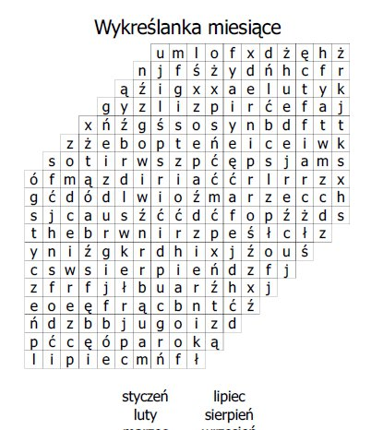

W Polsce jest wiele miast, jedne są większe drugie mniejsze. Warto poznać niektóre z nich, które często zawierają w sobie ogromne dziedzictwo kulturowe i nie tylko w postaci np. budynków, zabytków fabryk czy też innych ciekawych atrakcji turystycznych, z których warto skorzystać. W chaotycznej zbieraninie literek należy wyszukać nazwy polskich miast.
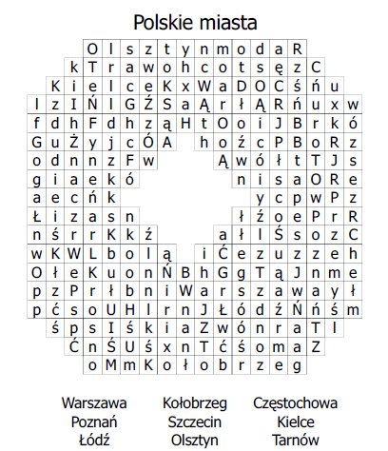

Jak chyba każdy wie Polska jest podzielona na mniejsze części, które są nazwane województwami. Każde z nich ma swoją własną nazwę. W niniejszej wykreślance ukryte są nazwy wszystkich województw państwa polskiego. Czy potrafisz wymienić je wszystkie?
